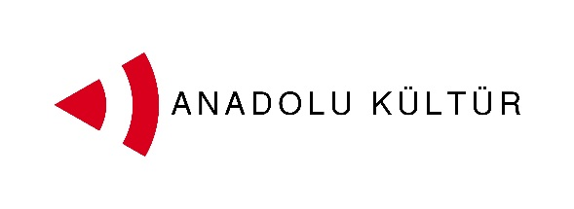
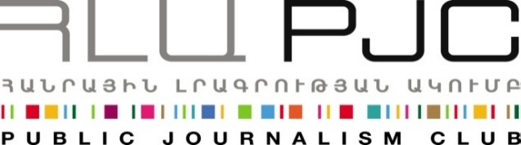
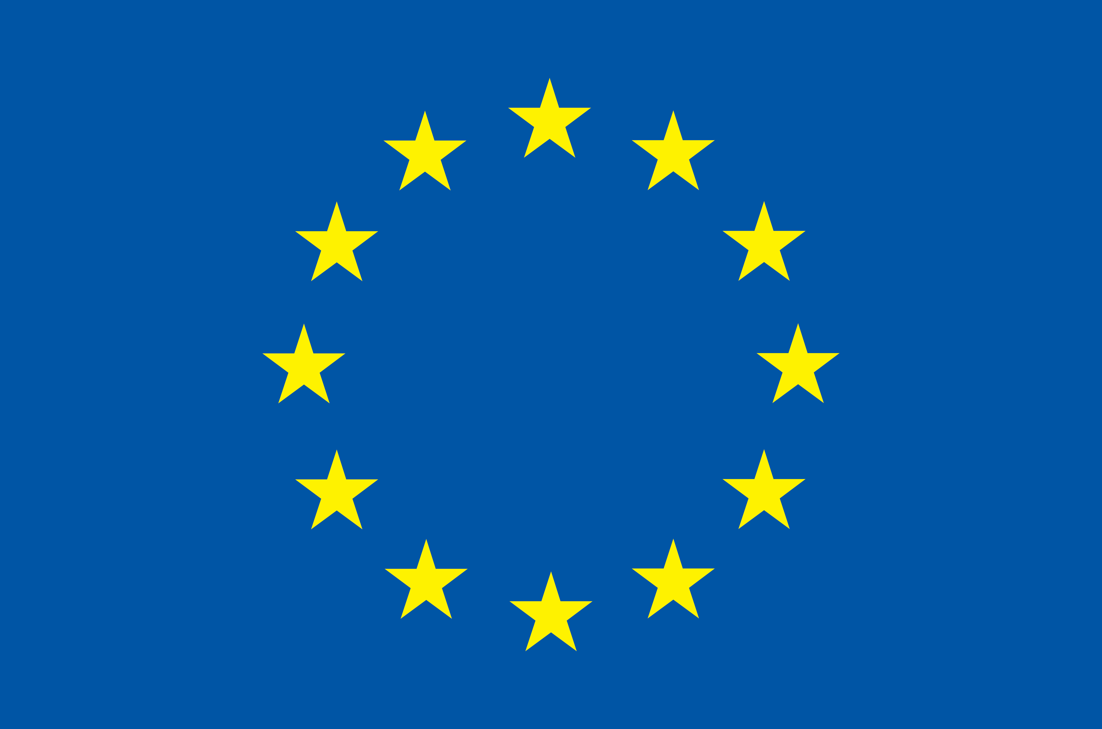
Եվրոպական
Միության կողմից

Մամլո հաղորդագրություն

Գյումրին հյուրընկալում է «Նկարիչների փոխայցելություններ» նախագծի մասնակիցներին

Երևան, 04 սեպտեմբերի, 2014. «Նկարիչների փոխայցելություններ» նախագծի hայաստանյան այցի չորրորդ օրը` սեպտեմբերի 4-ին, Թուրքիայից ժամանած և հայաստանյան նկարիչները ուղևորվեցին Գյումրի քաղաք:
Գյումրիի այցը սկսվեց Գյումրիի կենցաղի թանգարանից, որից հետո երիտասարդ նկարիչները այցելեցին նաև Սերգեյ Մերկուրովի տուն-թանգարան: Այնուհետև խումբը հյուրընկալվեց Բեռլին Արթ Հոթելում, որտեղ նրանց համար վարպետաց դաս անցկացրեց գյումրիաբնակ երիտասարդ նկարիչ Կարեն Բարսեղյանը՝ նախագծի մասնակիցներին ծանոթացնելով իր ուրույն աշխատանքային տեխնիկային: Երիտասարդ նկարիչները մեծ ոգևորությամբ փորձեցին աշխատել իրենց համար նոր տեխնիկայով, որն իրենից ներկայացնում էր կոլաժի և նկարի համադրում տարբեր նյութերի կիրառմամբ:
Նկարիչ Կարեն Բարսեղյանը ծնվել է 1979-ին Գյումրիում: 2003-ին ավարտել է Երևանի գեղարվեստի պետական ակադեմիան: Մասնակցել է Haystack Mountain արհեստների դպրոցի (ԱՄՆ) մեկամսյա փոխանակման ծրագրին:
Իր գործերը Բարսեղյանը ցուցադրել է Հայաստանում և Եվրոպայում, ինչպես նաև եղել է որոշ նախագծերի համադրող Գյումրիում և Գյումրու VII միջազգային Բիենալեին: Բարսեղյանը 15/3 մշակութային խմբի համահիմնադիրն է (2007): Ապրում և ստեղծագործում է Գյումրիում: Նրա աշխատանքները մշտապես ցուցադրվում են Գյումրու Բեռլին Արտ Հոթելում: Կարեն Բարսեղյանը ունեցել է նաև երեք անհատական ցուցահանդես:
Այցի ավարտին մասնակից նկարիչները հնարավորություն ունեցան շրջել քաղաքի կենտրոնական հրապարակներում և փողոցներում, ծանոթանալ Գյումրիի ինքնատիպ ճարտատարապետությանը և հարուստ պատմությանը:

Նախագիծը մեկնարկել է սեպտեմբերի 1-ին Երևանում և կշարունակվի մինչև սեպտեմբերի 7-ը: Նախագծի երկրորդ փուլը տեղի կունենա Ստամբուլում՝ սեպտեմբերի 29-հոկտեմբերի 5:
Հայաստանի և Թուրքիայի հասարակությունների միջև երկխոսության զարգացման հնարավոր խողովակներից մեկը մշակույթն է: Կարևորելով արվեստի դերը Հայաստան-Թուրքիա հարաբերությունների զարգացման գործում՝ Հանրային լրագրության ակումբը Անատոլու Քյուլթյուրի հետ համատեղ իրականացնում է այս նախագիծը՝ հավատալով, որ թարգմանության կարիք չունեցող կերպարվեստի լեզուն ընկալելի, հոգեհարազատ և ընդհանուր կարող է լինել երկու հասարակությունների լայն շերտերի համար:

Նախագծին կարող եք հետևել www.armenia-turkey.net կայքում:
Մանրամասն տեղեկությունների համար կարող եք դիմել Էսթեր Հակոբյանին՝ 098540804 հեռախոսահամարով կամ estherhakobyan@pjc.am էլ. փոստով.
Հանրային լրագրության ակումբ. mailto:info@pjc.am էլ փոստին կամ զանգահարել + 37460 505 898 հեռախոսահամարին:
***

«Աջակցություն Հայաստան-Թուրքիա կարգավորման գործընթացին» ծրագիրն իրականացվում է Հայաստանի և Թուրքիայի ութ հասարակական կազմակերպություններից բաղկացած կոնսորցիումը։ Ծրագիրը իրականացվում է Եվրոպական միության ֆինանսական աջակցությամբ «Կայունության գործիքի» շրջանակներում:

Ծրագրի նպատակն է աջակցել քաղաքացիական հասարակության ջանքերին՝ ուղղված Հայաստան-Թուրքիա հարաբերությունների կարգավորմանը ու փակ սահմանների բացմանը, մարդկային կապերը զարգացնելու, տնտեսական ու գործարար կապերն ընդլայնելու, մշակութային և կրթական ծրագրեր իրականացնելու, ինչպես նաև անկողմնակալ տեղեկատվություն ապահովելու միջոցով։

Կոնսորցիումի անդամներն են. Հայաստանում` Սիվիլիթաս հիմնադրամը, Եվրասիա համագործակցություն հիմնադրամը, Հանրային լրագրության ակումբը, Տարածաշրջանային հետազոտությունների կենտրոնը, Թուրքիայում` Անադոլու Քյուլթյուրը, Թուրքիայի տնտեսական քաղաքականության հետազոտությունների հիմնադրամը (Տեպավ), Հելսինկյան քաղաքացիական ասամբլեան և Հրանտ Դինք հիմնադրամը։

